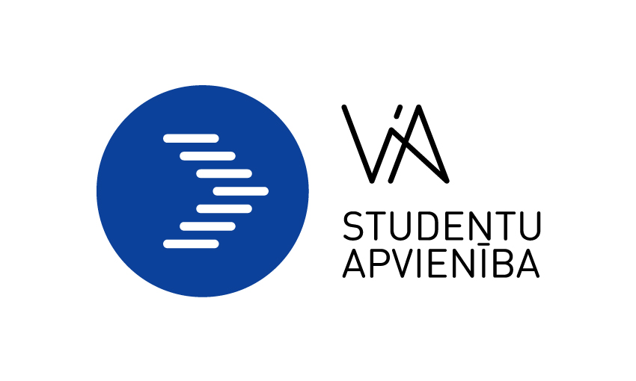
Vidzemes Augstskolas Studentu apvienība
Cēsu iela 4, Valmiera LV-4201, Reģ. nr.: 40008064086, https://www.facebook.com/ViAStudentuapvieniba
http://va.lv/lv/studentiem-un-darbiniekiem/studiju-process/studentu-apvieniba
e-pasts: valde@va.lv

Sadarbības piedāvājums

Aicinām Jūs atbalstīt Vidzemes Augstskolas Studentu apvienību pasākuma „Grandu Cīņas” 2019 organizēšanā.
Pasākuma apraksts:
Šī gada aprīlī (11. un 25.) un maijā (8. un 16.) Vidzemes Augstskolas Studentu apvienība (turpmāk VIASA) organizē sporta pasākumu "Grandu Cīņas".
Vidzemes Augstskolas studentu iecienītā pavasara sporta diena kopš 2018. gada ir pārtapusi par pasākumu, kas attaisno uz nosaukumu liktās cerības. Iepriekšējos gados "Grandu Cīņas" bija vienas dienas sporta pasākums ar kopmītņu, Valmierā dzīvojošo studentu un apmaiņas programmu studentu komandām, bet otro gadu formāts ir krasi mainījies. Komandas veidojas pēc studiju programmām, katrā posmā iekrātie punkti summējas un gala iznākumā var noskaidrot, kura augstskolas studiju programma ir sportiskākā – spēkā, veiklībā un ātrumā.
Visi četri posmi norisināsies multifunkcionālajā sporta kompleksā „Vidzemes Olimpiskais centrs”. Sporta spēļu grafiks:
- posms. 11. aprīlis - atklāšana un volejbola sacensības;
- posms. 25. aprīlis - basketbols un florbols;
- posms. 8. maijs - stafetes uz ledus/peldēšana;
- posms. 16. maijs - futbols un noslēguma pasākums.
Sporta spēles ik gadu apmeklē ievērojams skaits Vidzemes Augstskolas studentu. Papildus jaunā formāta izveidei, nozīmīga loma sacensībās ir arī atbalstītājiem. Proti, katrai komandai ir savs atbalstītāju pulks, kuru pēc oriģinālajiem tērpiem, saukļiem un citiem līdzi jušanas paradumiem vērtēs neatkarīga žūrija. Pēc katra posma punktus iegūs ne tikai sacensību dalībnieki, bet arī atbalstītāju komandas. Tāpēc jaunieši, kuri neiesaistīsies sportiskajās aktivitātēs, arī varēs uzlādēt un izlādēt enerģiju, atbalstot savu komandu.
Atskatoties uz aizvadītā gada „Grandu Cīņām”, varam secināt, ka studentu un citu iesaistīto personu skaits ir bijis ievērojams, kā rezultātā pasākumu šogad vēlamies organizēt vēl pamanāmāku. Katrā posmā aktīvu dalību ņems ~200 studenti; viņu draugi, paziņas un ģimenes locekļi papildinās jau esošos studentu auditorijas daļu. Kopskaitā uz katru posmu papildus atnāks vēl līdz 100 cilvēkiem.
Pārējie interesenti, kas nevarēs ierasties klātienē, sekos spēļu noristei Youtube video tiešraidē. Sacensības būs atainotas arī „Valmieras Ziņās”. Mediju auditorija tiešraidē pagājušajā gadā svārstījās no ~200 līdz 400 cilvēkiem, kā rezultātā viena posma skatītāju skaitu veidojuši ~700 cilvēku. Prognozējams, ka šogad pēc veiksmīgas 2018. gada pieredzes un pasākuma popularitātes pieauguma skatītāju skaits visu posmu gaitā pārsniegs 2000. Jāatzīmē, ka krietni lielāku auditoriju aizsniegušas darbības sociālo mediju vietnē Facebook – tajā izveidotais pasākums sasniedzis 7,6 tūkstošus lietotāju, tādējādi krietni augot pasākuma atpazīstamībai Valmierā un tās apkārtnē.
Lai gūtu ieskatu, kā izskatījās pasākuma norise vizuāli, aicinām Jūs iepazīties ar video materiāliem, kas pieejami, spiežot ŠEIT un ŠEIT.
Pasākumā mūsu augstskola prezentēs savas sporta komandas:
- basketbols;
- hokejs;
- futbols;
- florbols.
Būtiska aktivitāte, ko pasākuma laikā organizēsim, ir radošās darbnīcas līdzjutējiem.
Jūsu ieguvumi no sadarbības:
- Reklāmas iespējas sporta kompleksā Vidzemes Olimpiskais centrs ir gana plašas, bet liela auditorijas daļa tiks uzrunāta mediju vidē. Katra komanda izveidos video rullīti, kurā sevi prezentēs, piedalīties sacensībās aicinās arī augstskolas mācībspēki un sporta komandas. Pirms sacensību atklāšanas mediju platformās (Facebook un Instagram) būs publicēti aptuveni 20 video, kuru beigās attēlosim sponsoru sarakstu. Par katru posmu ViASA veidos interaktīvus video sižetus. Par sacensībām sižetu taisīs Vidzemes Televīzija, kuru pārraidīs Vidzemes reģionā. Televīzijas auditorija ir plašāka par augstāk minētajiem skaitļiem.
- Uz visām "Grandu Cīņas" afišām būs sponsoru logo, kuras būs izliktas divās augstskolas ēkās un cilvēku apmeklētās Valmieras vietās (kafejnīcas, kultūras nams, kino u.c.).
- Uz katru posmu tiks aicināti visi sponsori, kur aktīvi varēs reklamēt savu uzņēmumu - darbnīcas, drukātie materiāli, roll-up stendi, sagatavoti video materiāli uz universālās zāles ekrāna un citas reklamēšanās iespējas. Sporta spēļu pārtraukumos norisināsies dažādi konkursi, kuros ar konkrētās firmas elementiem līdzjutēji varēs iegūt balvas.
- Savukārt, krietni plašākas reklamēšanās iespējas ir uzņēmumam, kurš finansēs sporta pasākumu. Viena posma izmaksas, ko nepieciešams segt papildus mūsu finansējumam, ir 200 eiro, kas kopā sastāda 800 eiro. Ģenerālsponsoram piedāvājam unikālu iespēju esošajam nosaukumam pievienot uzņēmuma nosaukumu vai kādu no brendiem, piemēram, "Grandu Cīņas Āboli". Ģenerālsponsora reklāma būs uz t-krekliem – organizatoru un balvu. Noslēguma pasākumā ģenerālsponsoram tiks dots vārds.
 | Parastais sponsors | Ģenerālsponsors
Logo uz afišām | ✔ | ✔
Logo pasākuma video materiālos | ✔ | ✔
Mediju platformas (Facebook, Instagram) | ✔ | ✔
Facebook video tiešraides | ✔ | ✔
Firmas video materiāls uz VOC universālās zāles ekrāna | ✔ | ✔
Radošās darbnīcas | ✔ | ✔
Drukātie materiāli | ✔ | ✔
Roll-up stendi | ✔ | ✔
Konkursi spēļu pārtraukumos | ✔ | ✔
Vidzemes Televīzijas sižets |  | ✔
Sporta spēļu nosaukums papildināts ar uzņēmuma nosaukumu (piemēram, „Grandu Cīņas Āboli”) |  | ✔
Logo uz organizatoru un balvu T-krekliem |  | ✔
Uzruna atklāšanas un noslēguma ceremonijā |  | ✔

Vēlamā sadarbības forma:
Aicinām Jūs iespēju robežās atbalstīt ViASA pasākumu finansiāli. Vēlamā naudas summa visu četru pasākumu organizēšanā – 800 eur.
Kas ir ViASA:
ViASA ir vēlēta, neatkarīga Vidzemes Augstskolas studējošo tiesību un interešu pārstāvības institūcija. Studentu apvienība darbojas ar mērķi uzlabot studiju kvalitāti un rūpēties par studentiem saistošu neformālo aktivitāšu organizēšanu, lai uzturēšanos augstskolā padarītu pēc iespējas patīkamāku. Tiek organizēti izglītojoši pasākumi, dažādas sporta un kultūras aktivitātes, kā arī nodrošināta studentu viedokļu pārstāvniecība augstskolas lēmējinstitūcijās. Vairāk informācijas par mūsu darbību ir iespējams iegūt:
- Vidzemes Augstskolas mājaslapā – http://va.lv/lv/studentiem-un-darbiniekiem/studiju-process/studentu-apvieniba;
- ViASA Facebook lapā – https://www.facebook.com/ViAStudentuapvieniba.

Ar cieņu,
Niks Samauskis
ViASA Sporta virziena vadītājs
Tel. 20538324
E-pasts: niks.samauskis@va.lv, viasa.sports@va.lv

